淮南市精神病医院办公家具年度采购部分物品报价表
名称 |  | 规格要求 | 报价
通玻文件柜 | 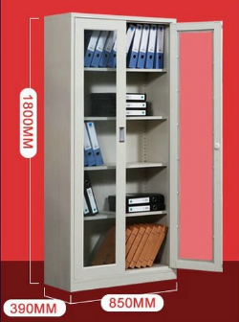 | 850*390*1800mm  材质：加厚冷轧钢板
中二斗文件柜 | 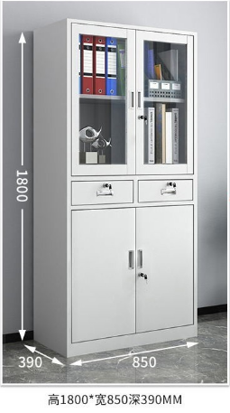 | 850*390*1800mm  材质：加厚冷轧钢板
办公桌 | 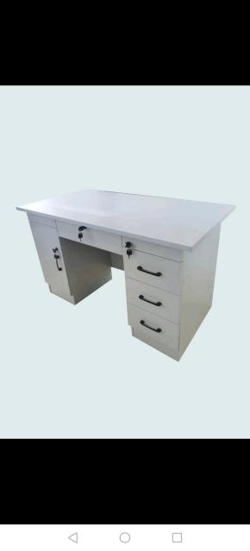 | 1200*600*750  材质：实木颗粒板
办公桌 | 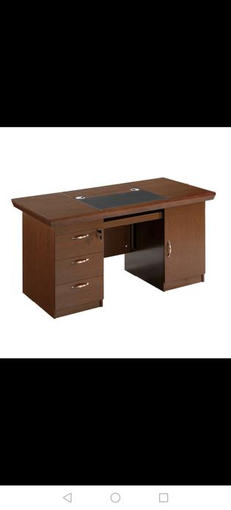 | 1400*700*750  材质：实木颗粒板
小软包椅 | 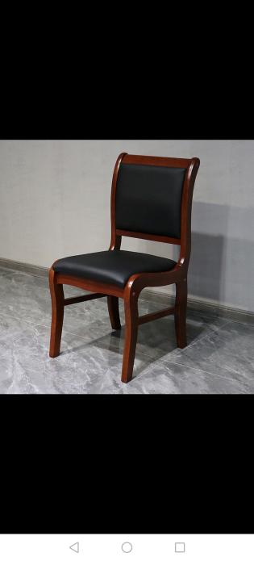 | 实木
转椅 | 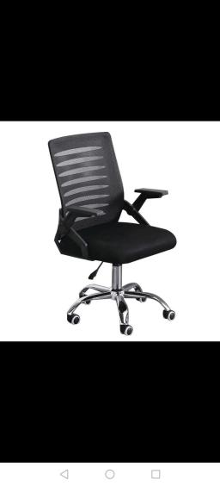 | 带气压杆升降功能， 五脚滑轮  底盘材质 铝合金
四门文件柜 | 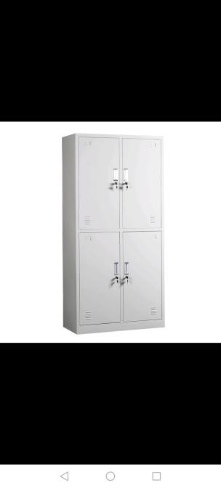 | 850*390*1800mm  材质：加厚冷轧钢板
总计：

